轮足机器人使用说明书

安全须知：
- 在使用机器人之前，请仔细阅读此文档。
- 在使用机器人时小心夹手。

开箱
- 打开包装箱，检查所有部件是否齐全无损。
- 确认所有螺丝和连接件都已牢固固定。

电池安装
- 默认不配电池与充电器。
- 电池使用（6S锂电池）24V 4000mah 75C XT60接口 尺寸：135*41*42mm。(或者能放入机体的电池)
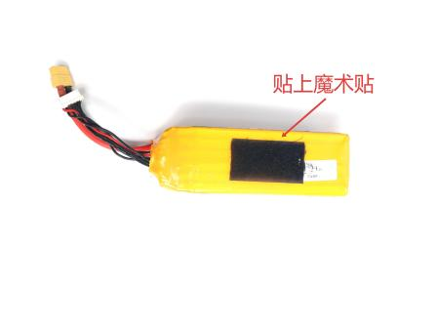
- 从电器使用i-max B6 多功能充电器，（充电一定要设置成平衡充电模式）充电器使用教程。

- 安装电池
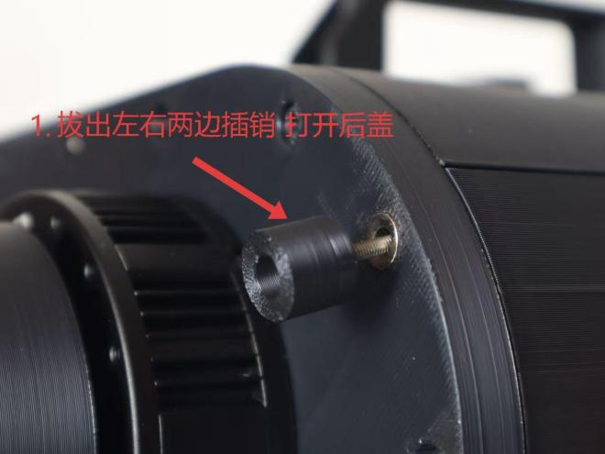
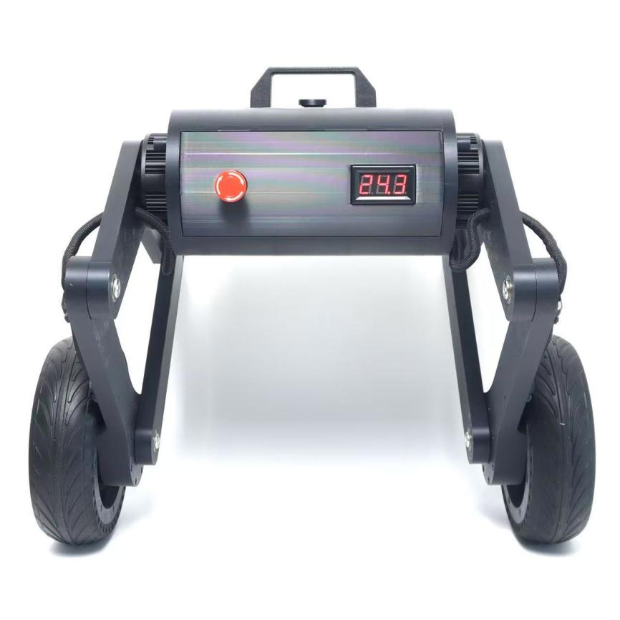
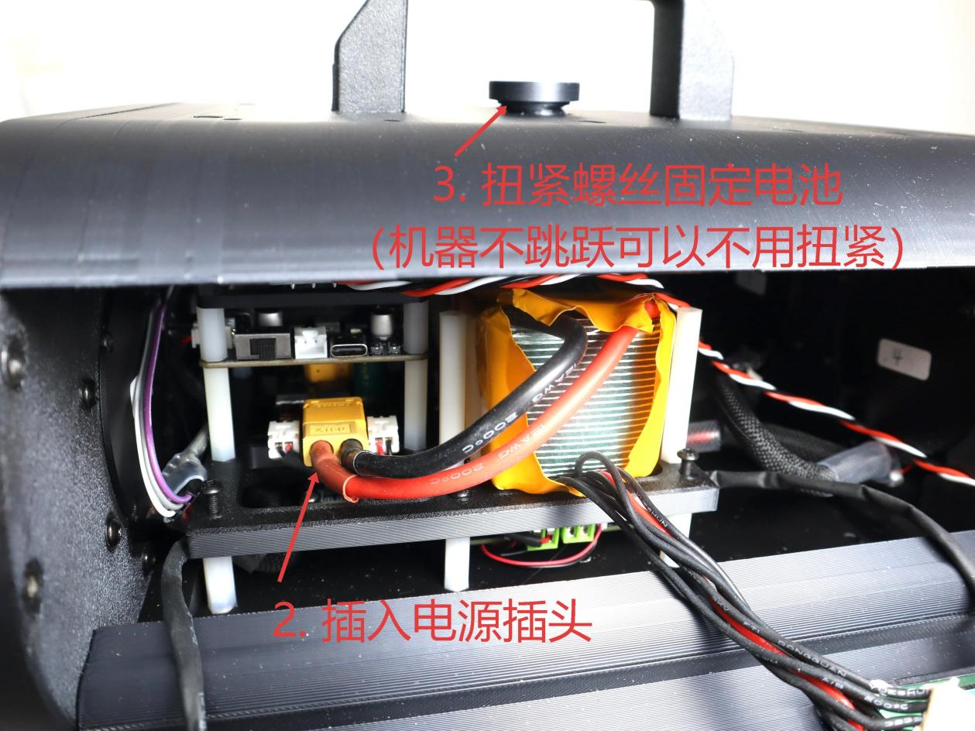

遥控与接收机对频
- 长按遥控器电源开关可以开机或者关机；
- 接收机与遥控器配对如下图：
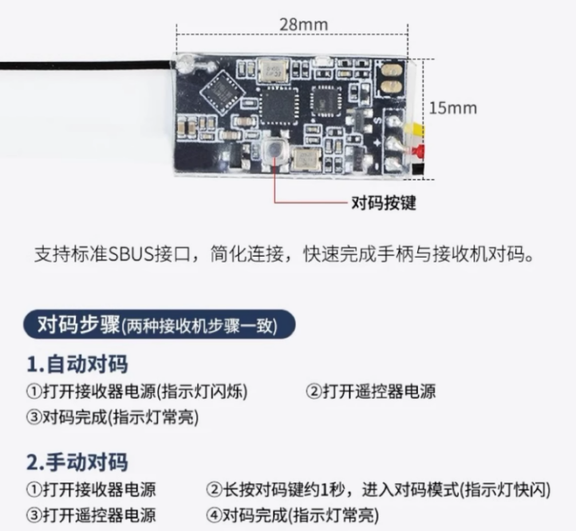
十通道遥控
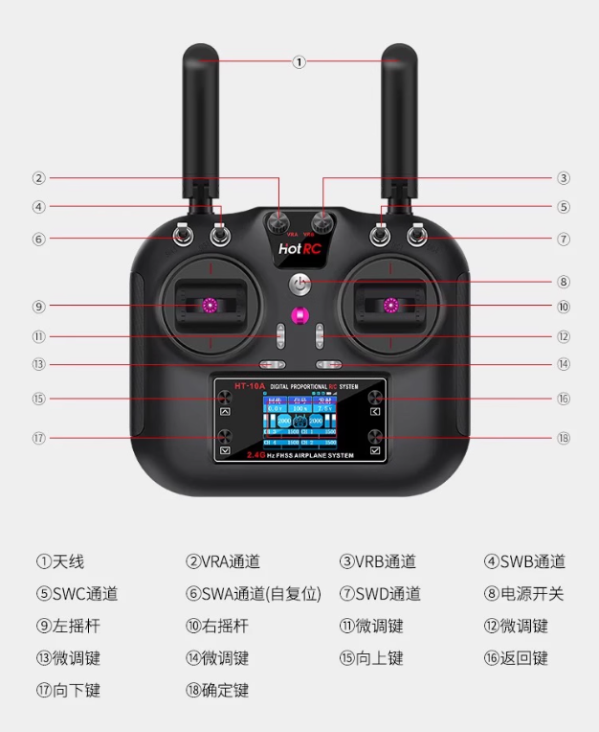

电源开关与电压显示
- 电源开关：顺时针旋转打开电源，按压开关关闭电源。
- 电压显示模块：显示21~22V表示没电，25.2V表示满电（6S电池）
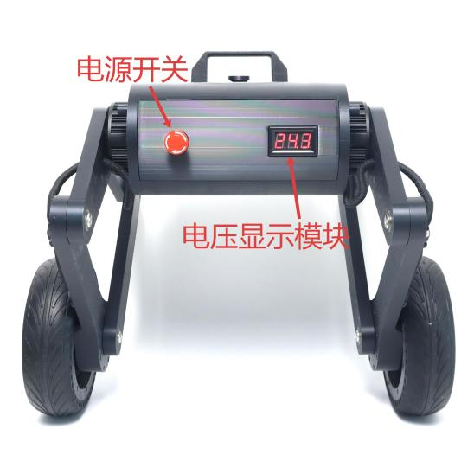

遥控器或者ROS2控制移动底盘
注意：SWA与SWD通道为三段拨动开关，上中下对应0 , 1 , 2 。 SWB与SWC通道为两段拨动开关上中下对应0 , 1 。VRA与VRB通道逆时针旋转到顶为0。严格按照下面流程操作。每次开机或者下位机重启都要按照下面流程操作。
- 轮足遥控器通道复位后打开遥控器电源（通道复位：左右摇杆回中，SWA至SWD往上拨动至0位，VRA与VRB逆时针至0），SWA是自动复位时默认是在中间位置。
- 轮足双腿伸直如下图A,B,C 3点在一条直线上后打开电源开关。机器发出 嘀一声说明初始化完成。（如果出现一直滴滴声，检测遥控器是否复位或者打开串口监视器查看打印错误的信息）
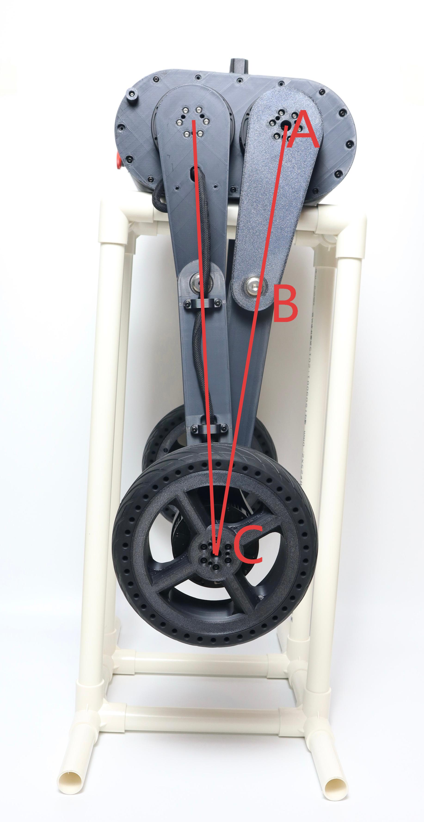
- 顺时针旋转VRA至最大，双腿伸缩如下图位置，注意夹手。（VRA是调节电机的KP与KD值 值太大电机会出现震荡）
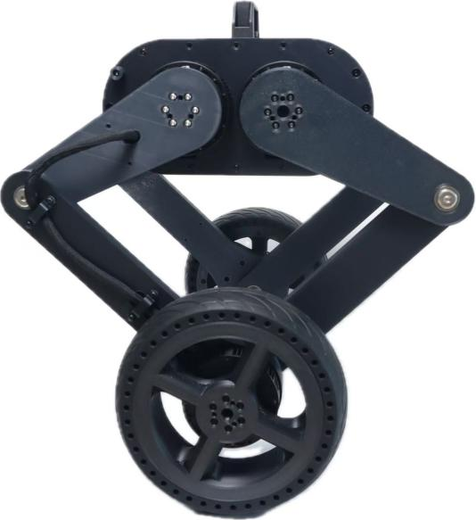
- 右摇杆上下推左右腿会跟随上下伸缩，说明机器人关节正常。
- SWA拨动到中间位置1，启动平衡控制（如果SWA是自动复位，SWA上拨动一次就是启动平衡控制，再次上拨动一次就停止平衡控制），将机器人放入地面，机器人检测到落后就会启动。
- 其它操作如下图：
横滚角自适应：不管在什么模式SWC为1时启动。
跳跃：SWB从0拨动到1在拨动到0机器人就会跳跃一次，只支持跳跃版机型。
VRB：如果机器人增加额定负载后鲁棒性没空载时好，可以顺时针调节此旋钮。旋钮值对应0~5kg负载。
模式 | SWA | SWB | SWC | SWD | VRA | VRB | 左摇杆 | 右摇杆
停止 | 0 | 0 | 任意 | 任意 | 最小 | 0 | 任意 | 任意
遥控模式1 | 1 | 0 | 1或者0 | 0 | 最大 | 0 | 前后与航向 | 高度与横滚
遥控模式2 | 1 | 0 | 1或者0 | 1 | 最大 | 0 | 前后与航向 | 高度与俯仰
ROS模式 | 2 | 接收到上位机数据控制移动底盘：前后，航向，横滚，俯仰，高度。上位机没有发布数据，遥控器会接管控制权。如果SWA是自动复位，SWA下拨动一次就是启动ROS控制模式

- ROS2模式控制移动底盘步骤：
- 创建工作空间：mkdir -p ~/ros2_ws/src
- 将wheeled_legged_pkg文件夹与wheel_legged_urdf_pkg文件夹拷贝到工作空间的src文件里。
- 编译工作空间：colcon build
- 环境变量：source install/setup.bash
- 运行底盘节点：ros2 run wheeled_legged_pkg wl_base_node ，下位机串口正常是：/dev/ttyACM0 ，在终端输入对的序号1回车。显示如下图表示打开成功。
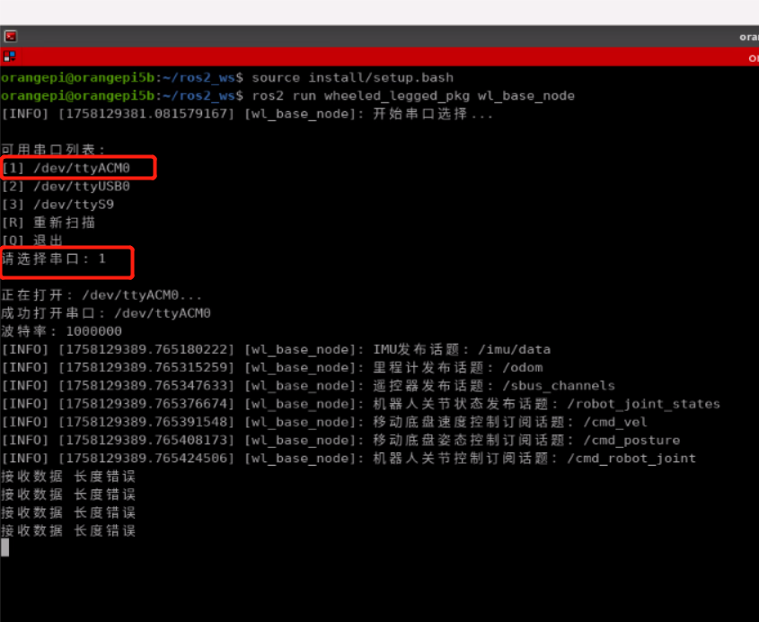
- 查看发布的话题：ros2 topic list
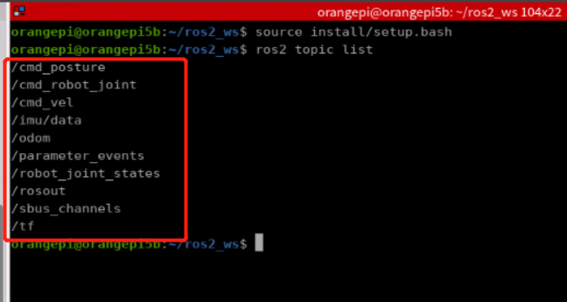
- 轮足移动控制话题：/cmd_vel 数据类型geometry_msgs::msg::Twist 有效数据：msg->linear.x;（±2m/s） msg->angular.z;(±5rad/s)
- 轮足姿态控制话题：/cmd_posture 数据类型sensor_msgs::msg::JointState 消息包三个关节数据。关节名称：name: ['joint_height', 'joint_roll', 'joint_pitching'] 分别对的机器人高度（高度和机型相关单位m），横滚(±15度)，俯仰(±35度)。
- 轮足机器人关节状态话题：/robot_joint_states 数据类sensor_msgs::msg::JointState消息包6个关节数据。关节名称：
names = {
"left_front_joint_link",
"left_back_joint_link",
"right_front_joint_link",
"right_back_joint_link",
"left_wheel_joint_link",
"right_wheel_joint_link"
};
- 遥控器原始数据话题：/sbus_channels 数据类型std_msgs::msg::Int16MultiArray 数组大小为10 对应遥控器10通道数据。

ROS2 控制6个电机
注意：SWA与SWD通道为三段拨动开关，上中下对应0 , 1 , 2 。 SWB与SWC通道为两段拨动开关上中下对应0 , 1 。VRA与VRB通道逆时针旋转到顶为0。严格按照下面流程操作。每次开机或者下位机重启都要按照下面流程操作。
- 轮足遥控器通道复位后，SWA往下拨动到2位置（如果SWA是自动复位，SWA下拨动一次），打开遥控器电源（遥控器状态：左右摇杆回中，SWA = 2，SWB至SWD往上拨动至0位，VRA与VRB逆时针至0）
- 轮足双腿伸直如下图A,B,C 3点在一条直线上后打开电源开关。机器发出 嘀一声说明初始化完成。（如果出现一直滴滴声，检测遥控器是否复位或者打开串口监视器查看打印错误的信息）
- SWA=0时电机不受上位机控制否则上位可以控制电机。
- 电机控制话题：/cmd_robot_joint 数据类型sensor_msgs::msg::JointState 关节名称：name: [ 'left_front_joint_link', 'left_back_joint_link', 'right_front_joint_link', 'right_back_joint_link', 'left_wheel_joint_link', 'right_wheel_joint_link' ]
- 目标位置：msg->position[i] （rad）
- 目标速度：msg->velocity[i] （rad/s）
- 目标力矩：msg->effort[i] （牛米）
- 电机使用的是MIT模式：
- 驱动参考力矩 = kp*目标位置+ kd*目标速度+力矩;
- 电机的kp与kd值在robot_functions.h文件里修改：
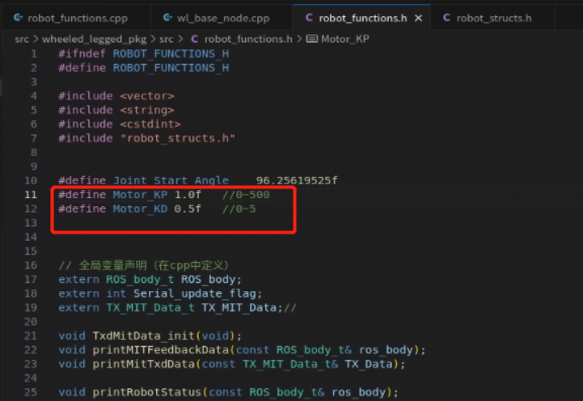
- 也可以在初始里修改kp与kd值 在robot_functions.cpp文件里修改：
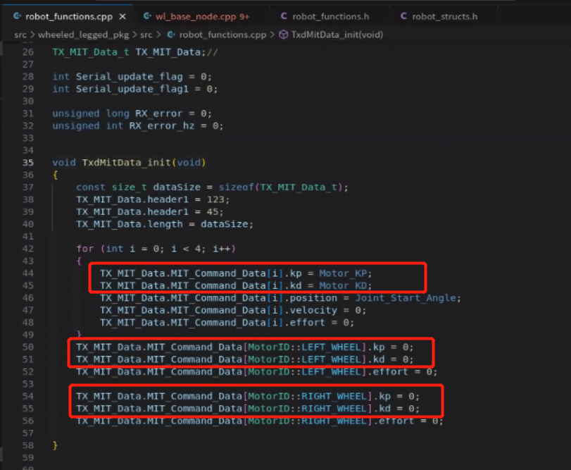

显示URDF模型
- 打开终端进入工作空间
- 环境变量：source install/setup.bash
- 运行节点：ros2 launch wheel_legged_urdf_pkg display.launch.py
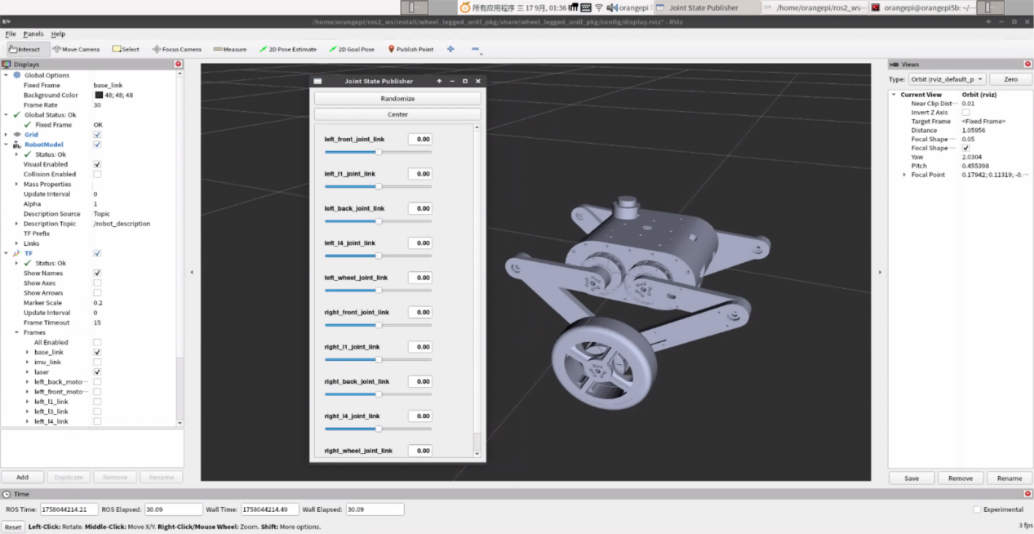

故障排除

  - 如果机器人无法开机，请检查电源连接和电池状态。
  - 如果机器人运行不正常，请尝试重启设备。
  - 如遇到其他问题，可以联系客服。

技术支持
  - 如需技术支持，请联系我们的客服团队。
  - 提供机器人购买日期以便查询。

